Sistem Monitoring Panel Hibrida PLN dan PLTS Berbasis IoT (Internet Of Things)
Muhammad Khalidi¹, Atthariq², Fachri yanuar rudi F³
^{1.3}Jurusan Teknologi Informasi dan Komputer Politeknik Negeri Lhokseumawe
Jln. B.Aceh Medan Km.280 Buketrata 24301 INDONESIA
mkhalidi310@gmail.com¹
Atthariq.hufaizah@pnl.ac.id²
Facri@pnl.ac.id³

Abstrak— Pemantauan terhadap performa panel hibrida PLN dan PLTS sangat perlu dilakukan untuk menilai kinerja sebuah panel surya pada kondisi lingkungan yang nyata. Penelitian ini bertujuan memberikan suatu teknik baru pemantauan secara langsung dan real time untuk arus, tegangan dari kualitas cuaca. Untuk memenuhi keperluan tersebut, sistem monitoring performa panel hibrida yang dirancang dilengkapi dengan sensor pengukur arus dan tegangan yang telah dikalibrasi, Sistem pengirim data dengan menggunakan internet yang diintegrasikan ke sistem android dengan aplikasi Blynk. Perancangan sistem berbasis mikrokontroler NodeMCU ini dihubungkan ke komputer melalui modul Wi-Fi ESP8266 pada NodeMCU dengan komunikasi UART dan metode pengiriman UDP. Hasil dari sistem monitoring ini adalah pengukuran dari setiap sensor dapat diproses secara langsung dan ditampilkan dalam bentuk gauge, grafik dan display text pada kondisi real time serta dapat memonitor performa tersebut dari jarak jauh melalui internet. Adapun hasil dari penelitian ini dengan menggunakan metode QOS (quality of service) perancangan alat sistem monitoring panel hibrida PLN dan PLTS berbasis IOT (Internet of things) berjalan dan berkerja dengan baik serta memperoleh nilai 3,8 – 4 dengan persentase keberhasilan alat dan sistem 95 s/d 100 %.

Kata kunci : Sistem Monitoring, Panel hibrida, NodeMCU, Internet of things.

Abstract— Monitoring the performance of the PLN and PLTS hybrid panels is very necessary to assess the performance of a solar panel in real environmental conditions. This research aims to provide a new technique for direct and real time monitoring of current, voltage and weather quality. To meet these needs, a hybrid panel performance monitoring system designed to be equipped with calibrated current and voltage measuring sensors, a data sending system using the internet which is integrated into the android system with the Blynk application. This NodeMCU microcontroller-based system design is connected to a computer via the ESP8266 Wi-Fi module on NodeMCU with UART communication and UDP sending methods. The result of this monitoring system is that the measurement of each sensor can be processed directly and displayed in the form of a gauge, graphic and text display in real time and can monitor the performance remotely via the internet. The results of this study using the QOS (quality of service) method of designing a PLN hybrid panel monitoring system tool and IOT-based PLTS (Internet of things) run and work well and get a value of 3.8 - 4 with a percentage of success of tools and systems 95 up to 100%.

Keywords: Monitoring System, Hybrid Panel, NodeMCU, Internet of things.

- Pendahuluan
Perusahaan Listrik Negara (PLN) merupakan salah satu perusahaan yang mendistribusikan energi listrik kepada masyarakat, dalam melaksanakan tugasnya tentu pihak PLN ada kalanya yang harus menjadikan listrik dalam keadaan mati yang disebabkan oleh beberapa faktor misalnya ada bencana alam atau karena adanya perbaikan, pada saat itu tentunya kota akan menjadi gelap dan hal ini tidak baik. Oleh karena itu penggunaan listrik tenaga surya saat ini dinilai sebagai salah satu alternatif untuk dapat mencegah dan mengurangi pemanasan global, dengan demikian PLN mengambil salah satu jalan alternatif dengan memanfaatkan pembangkit listrik tenaga surya sebagai suku cadang energi listrik untuk penerang.[1]
Pemanfaatan energi terbarukan untuk mendapat pasokan listrik diantaranya dengan memanfaatkan tenaga radiasi

energi matahari dengan menggunakan sel surya sebagai pengubah energi matahari menjadi energi listrik, atau dengan kata lain Pembangkit Listrik Tenaga Surya (PLTS). Energi listrik yang dihasilkan oleh modul surya tidak dapat dimonitor
secara otomatis melalui internet tetapi hanya melalui sistem yang terpasang di lingkungan PLTS tersebut.Untuk mencegah kerusakan dan penurunan kinerja panel surya, dibutuhkan sebuah alat yang berfungsi untuk memonitor kinerja ketika kinerja panel surya telah menurun. Pada PLTS belum terdapat sistem monitoring yang dapat menampilkan jumlah tegangan dan arus yang dihasilkan. Namun sistem kerja tersebut dibutuhkan monitoring, selama ini dalam beberapa panel dan penelitian yang sudah pernah ada monitoring masih dilakukan dengan cara manual yaitu menggunakan multimeter, sehingga data yang diperoleh belum tercatat secara terus menerus dan monitoring senantiasa harus dilakukan langsung ke seluruh lokasi panel – panel yang terpasang sehingga kurang efektif.[2]
Berdasarkan dari permasalahan diatas, penulis membuat tugas akhir tentang sistem monitoring panel hibrida PLN dan PLTS berbasis (IOT) untuk mempermudah operator dalam memastikan seluruh panel-panel bekerja dengan baik serta mencatat arus dan tegangan yang dihasilkan panel surya secara real time. Aplikasi monitoring akan berbasis IOT dan bersifat online. Dengan memanfaatkan teknologi android sebagai alat monitoring, sistem ini juga mempermudah para operator dan petugas PLN dalam melakukan pemantauan kondisi dari seluruh panel tanpa harus datang langsung ke lokasi panel-panel terpasang. Sistem ini menggunakan sensor arus dan sensor tegangan, sedangkan komponen inti yang digunakan adalah node mcu, pada sistem ini yang dimonitoring adalah arus dan tegangan dari panel surya, adapun hasil pengukuran dari arus dan tegangan tersebut akan dikirim melalui internet yang dihubungkan melaui jaringan wifi ke aplikasi blink, kemudian data yang sudah dikirim akan diakses oleh operator melalui android yang terkoneksi melalui jaringan wifi ke blink, adapun komponen inti dari node mcu harus dilengkapi dengan id dari aplikasi blynk berupa auth token agar arduino dan aplikasi blynk dapat mengakses data.
Internet of things adalah solusi yang dapat digunakan dari permasalahan pengendalian jarak jauh. IoT merupakan konsep yang peralatan-peralatan terinterkoneksi dengan internet. Peralatan-peralatan tersebut dapat dikontrol melalui jarak jauh dengan menggunakan jaringan internet. Kemudian pengguna dapat mengontrolnya melalui antar muka pengguna yang disiapkan. Cara Kerja Internet of Things ( IoT ) Internet of Things bekerja dengan memanfaatkan suatu argumentasi pemrograman, dimana tiap-tiap perintah argumen tersebut bisa menghasilkan suatu interaksi antar mesin yang telah terhubung secara otomatis tanpa campur tangan manusia dan tanpa terbatas jarak berapapun jauhnya.
Menurut Coordinator and support action for global RFID-related activities and standadisation menyatakan internet of things (IoT) sebagai sebuah infrastruktur koneksi jaringan global, yang mengkoneksikan benda fisik dan virtual melalui eksploitasi data capture dan teknologi komunikasi. Infrastruktur IoT terdiri dari jaringan yang telah ada dan internet berikut pengembangannya. Hal ini menawarkan identifikasi obyek, identifikasi sensor dan kemampuan koneksi yang menjadi dasar untuk pengembangan layanan dan aplikasi koperatif yang berdiri secara independen, juga ditandai dengan tingkat otonomi data capture yang tinggi, event transfer, konektivitas pada jaringan dan juga interoperabilitas. Menurut IEEE(Institute of Electrical and Electronics Engineers) Internet of things (IoT) didefinisikan sebagai sebuah jaringan dengan masing-masing benda yang ternanam dengan sensor yang terhubung kedalam jaringan internet. Ada beberapa unsur pembentuk IoT yang mendasar termasuk kecerdasan buatan, konektivitas, sensor, keterlibatan aktif serta pemakaian perangkat berukuran kecil. Kecerdasan Buatan (Artificial Intelligence/AI) IoT membuat hampir semua mesin yang ada menjadi “Smart”. Ini berarti IoT bisa meningkatkan segala aspek kehidupan kita dengan pengembangan teknologi yang didasarkan pada AI.[3]
Pada penelitian ini penulis menambahkan Metode Quality of Service (QoS) untuk memudahkan dalam melakukan pengukuran jaringan, Quality of Service (QoS) merupakan sebuah arsitektur end-to-end dan bukan merupakan sebuah fitur yang dimiliki oleh jaringan. QoS suatu jaringan merujuk pada tingkat kecepatan dan kehandalan penyampaian berbagai jenis data di dalam suatu komunikasi. Melalui QoS seorang network administrator dapat memberikan prioritas trafik tertentu. QoS menawarkan kemampuan untuk mendefinisikan atribut-atribut layanan yang disediakan, baik secara kualitatif maupun kuantitatif. QoS mengacu pada kemampuan jaringan untuk menyediakan layanan yang lebih baik pada trafik jaringan tertentu melalui teknologi yang berbeda-beda. QoS menawarkan kemampuan untuk mendefinisikan atribut-atribut layanan jaringan yang disediakan, baik secara kualitatif maupun kuantitatif. Pada tabel 1 diperlihatkan nilai persentase dari QOS.[4]

TABEL I
PERSENTASE DAN NILAI DARI QOS
Nilai | Persentase % | Indeks
3,8 – 4 | 95 – 100 | Sangat memuaskan
3 – 3,79 | 75 – 94,75 | Memuaskan
2 – 2,99 | 50 – 74,75 | Kurang memuaskan
1 – 1,99 | 25 – 49,75 | Jelek

Tujuan QoS menyediakan kualitas layanan yang berbeda-beda berdasarkan kebutuhan layanan di dalam jaringan. Pada QOS terdapat beberapa parameter sebagai berikut :

a. Bandwidth
Bandwidth adalah luas atau lebar cakupan frekuensi yang digunakan oleh sinyal dalam medium transmisi. Bandwidth sering digunakan sebagai suatu sinonim untuk kecepatan transfer data (transfer rate) yaitu jumlah data yang dapat dibawa dari sebuah titik ke titik lain dalam jangka waktu tertentu (pada umumnya dalam detik).

b. Throughput
Throughput adalah kemampuan sebenarnya suatu jaringan dalam melakukan pengiriman data. Biasanya throughput selalu dikaitkan dengan bandwidth dalam kondisi yang sebenarnya. Bandwidth lebih bersifat fix sementara throughput sifatnya adalah dinamis tergantung trafik yang sedang terjadi. Beberapa faktor yang mempengaruhi bandwidth dan throughput yaitu antara lain piranti jaringan, tipe data yang ditransfer, banyaknya pengguna jaringan, topologi jaringan, spesifikasi computer client/user, spesifikasi server komputer, induksi listrik, cuaca dan lain sebagainya. Throughput adalah kecepatan (rate) transfer data efektif yang diukur dalam bps. Throughput merupakan jumlah total kedatangan paket yang sukses yang diamati pada destination selama interval waktu tertentu dibagi oleh durasi interval waktu tersebut.
c. Jitter
Jitter adalah variasi atau perubahan latency dari delay atau variasi waktu kedatangan paket. Jitter juga didefinisikan sebagai gangguan pada komunikasi digital maupun analog yang disebabkan oleh perubahan sinyal karena referensi posisi waktu. Adanya jitter ini dapat mengakibatkan hilangnya data, terutama pada pengiriman data dengan kecepatan tinggi. Banyak hal yang dapat menyebabkan jitter, antara lain:
• Panjangnya antrian dalam waktu pengolahan data,
• Peningkatan trafik secara tiba-tiba sehingga menyebabkan penyempitan bandwith dan menimbulkan antrian dan,
• Kecepatan terima dan kirim paket dari setiap node juga dapat menyebabkan jitter.

d. Packet Loss
Packet loss adalah parameter yang menggambarkan suatu kondisi yang menunjukkan jumlah total paket yang hilang. Paket yang hilang ini dapat terjadi karena collision dan congestion pada jaringan. Packet Loss merupakan kegagalan transmisi paket data mencapai tujuannya yang disebabkan oleh beberapa kemungkinkan, antara lain yaitu:
• Terjadinya overload trafik didalam jaringan.
• Tabrakan (congestion) dalam jaringan.
• Error yang terjadi pada media fisik.
• Kegagalan yang terjadi pada sisi penerima antara lain bisa disebabkan karena Overflow yang terjadi pada buffer.

Packet loss dapat terjadi karena kesalahan yang diperkenalkan oleh medium transmisi fisik. Hal hal yang mempengaruhi terjadinya packet loss juga bisa karena kondisi geografis seperti kabut, hujan, gangguan radio frequensi, sel handoff selama roaming, dan interferensi seperti pohon-pohon, bangunan, dan pegunungan.

e. Delay (Latency)
Latency adalah total waktu tunda suatu paket yang diakibatkan oleh proses transmisi dari satu titik ke titik lain yang menjadi tujuannya, Delay di dalam jaringan terdiri dari delay processing, delay packetization, delay serialization, delay jitter buffer dan delay network.[5]

- Metodologi Penelitian
Penelitian dilaksanakan dengan metode perancangan sistem dan pengujian sistem. Langkah-langkah yang dilakukan adalah: pertama, menetapkan diagram blok sistem, kedua, menentukan komponen yang diperlukan, ketiga menentukan rangkaian keseluruhan sistem, keempat, menentukan diagram alur (flow chart) sistem dan terakhir adalah melakukan pengujian sistem.

- Tahapan penelitian
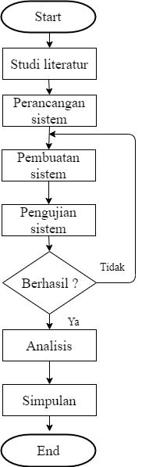

Gambar 1 Flowchart tahapan penelitian

Pada gambar 1 tahapan dari penelitian yang pertama kali adalah studi literatur yaitu serangkaian kegiatan pencarian dan pengkajian sumber-sumber yang relevan dan terpercaya dalam pengumpulan materi dan menjadi acuan dalam penulisan ini, kemudian melihat secara langsung masalah yang ada dilingkungan atau dilapangan. Selanjutnya pada tahap kedua adalah perancangan sistem yaitu membuat gambaran atau bentuk perancangan yang akan dibuat. Selanjutnya masuk ke tahap pembuatan sistem yaitu membuat sistem serta alat yang sudah dirancang sebelumnya. Setelah tahap pembuatan sistem selesai maka selanjutnya masuk ke tahap terakhir yaitu tahap pengujian sistem yang dilakukan untuk menguji sistem yang telah dibuat.

- Perancangan Sistem
Perancangan sistem digunakan untuk menjelaskan gambaran mengenai perancangan sistem yang akan dibuat. Perancangan sistem pada tugas akhir ini terdiri dari perancangan blok diagram sistem secara keseluruhan yang menjelaskan bagaimana sistem dispenser ini akan berjalan. Blok diagram sistem dapat dilihat pada gambar 2

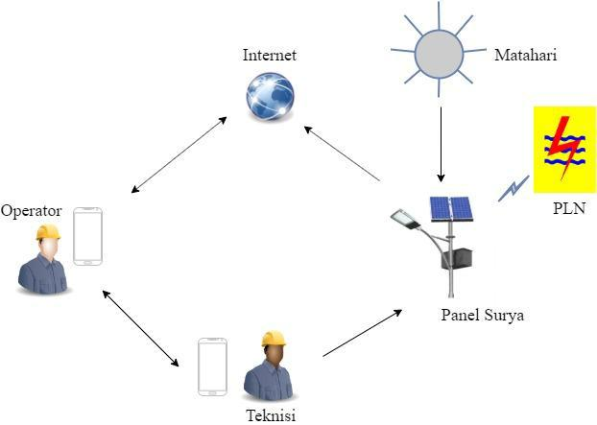

Gambar 2 Perancangan system

Berdasarkan gambar 2 tahap awal perancangan hardware adalah operator memprogram panel surya untuk dapat memonitoring pengukuran arus, tegangan dan kerusakan kemudian mengirimnya ke server blynk. operator menginstal aplikasi blynk pada android untuk dapat memonitoring kerja panel, operator akan mendapatkan pemberitahuan bila panel terhubung dan sebaliknya. operator dapat melakukan pelaporan kepada petugas panel untuk dapat memperbaiki panel yang tidak bekerja, petugas juga dapat melakukan monitoring pada panel melalui android yang dilengkapi dengan aplikasi blynk, namun untuk memperbaiki panel yang rusak tersebut, petugas harus menunggu instruksi perbaikan dari operator terlebih dahulu.

- Perancangan use case hak akses operator
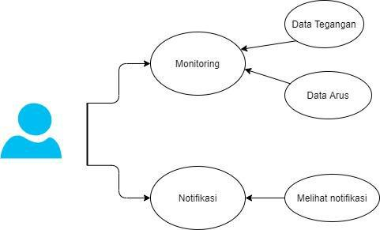

Gambar 3 Perancangan use case hak akses operator

Berdasarkan gambar 3 tahap awal pembuatan sistem adalah operator dapat mengelola semua sistem yang dibuat, termasuk melihat notifikasi.

- Flowchart Sistem
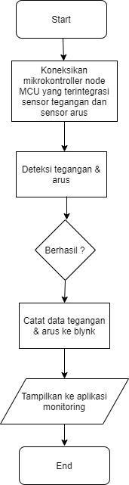

Gambar 4 Flowchart Sistem

Pada gambar 4 tahapan dari penelitian yang pertama kali adalah studi literatur yaitu serangkaian kegiatan pencarian dan pengkajian sumber-sumber yang relevan dan terpercaya dalam pengumpulan materi dan menjadi acuan dalam penulisan ini, kemudian melihat secara langsung masalah yang ada dilingkungan atau dilapangan. Selanjutnya pada tahap kedua adalah perancangan sistem yaitu membuat gambaran atau bentuk perancangan yang akan dibuat. Selanjutnya masuk ke tahap pembuatan sistem yaitu membuat sistem serta alat yang sudah dirancang sebelumnya. Setelah tahap pembuatan sistem selesai maka selanjutnya masuk ke tahap terakhir yaitu tahap pengujian sistem yang dilakukan untuk menguji sistem yang telah dibuat.

III. HASIL DAN PEMBAHASAN
Setelah melewati proses perancangan, maka tahap selanjutnya adalah proses pengujian dan pembahasan.
  - Implementasi rangkaian perangkat sistem monitoring Panel hibrida
Pemasangan rangkaian perangkat dilakukan untuk mengetahui apakah sistem memiliki kesalahan rangkaian atau tidak, tampilan rangkaian panel dapat dilihat pada gambar 5

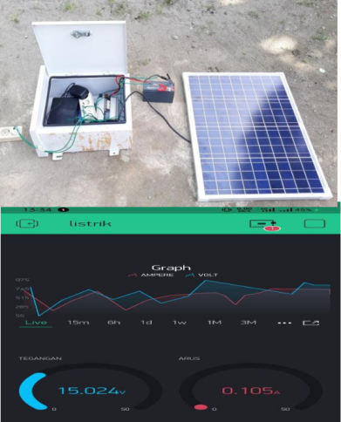

Gambar 5 Tampilan Rangkaian Sistem monitoring Panel Hibrida PLN dan PLTS Berbasis Internet of Things.

Berdasarkan Gambar 5 pengujian Panel surya mulai dilakukan pada jam 9.00 pagi dengan memonitoring melalui aplikasi blynk, tampak pada gambar monitoring bahwa tegangan dan arus yang dihasilkan oleh panel surya belum mencukupi dikarenakan sinar matahari belum terlalu panas. Selanjutnya pengujian tegangan dan arus pada panel surya tetap dilanjutkan sampai sinar matahari mulai memanas, kemudian Pengujian Panel surya dillanjutkan dari pagi sampai sore hari, tampak pada gambar monitoring melalui aplikasi blynk bahwa tegangan dan arus yang dihasilkan oleh panel surya mengalami perubahan dikarenakan radiasi sinar matahari sangat panas, adapun manfaat dari panel surya adalah sebagai backup energi listrik dengan cara merubah energi sinar matahari menjadi energi listrik.

  - Data hasil pengujian
- Pengukuran berdasarkan metode Quality of service (QOS) menggunakan wireshark.
Pada pengujian Quality of service (QOS) menggunakan wireshark terdapat sebuah proses komunikasi antar panel hibrida dengan smartphone yang dapat dilihat pada gambar 6

Gambar 6 Proses komunikasi panel hibrida dengan smartphone

Berdasarkan gambar 6 dengan menggunakan wireshark proses komunikasi antar panel hibrida dengan smarphone dapat terlihat dengan jelas dan lebih akurat bagaimana bentuk proses komunikasi panel hibrida dengan smartphone. Selanjutnya dengan menggunakan wireshark memudahkan operator dalam mengukur quality of service (QOS) pada sebuah jaringan.

- Pengukuran parameter throughput
Throughput adalah bandwidth sebenarnya (actual) yang diukur dengan satuan waktu tertentu yang digunakan untuk melakukan transfer data dengan ukuran tertentu. Waktu download terbaik adalah ukuran file dibagi dengan bandwidth. Sedangkan waktu actual atau sebenarnya adalah ukuran file dibagi dengan throughput, pengujian. throughput menggunakan wireshark dapat dilihat pada gambar 7

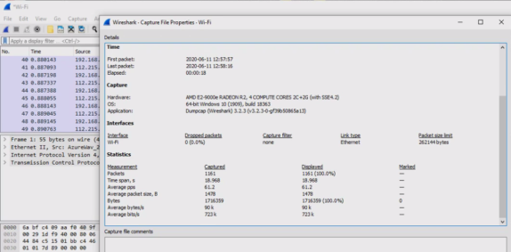
Gambar 7 Pengukuran throughput

Berdasarkan gambar 7 untuk mengukur throughput langkah pertama adalah membuka wireshark kemudian pilih statistik selanjutnya pilih capture file propertis kemudian akan menampilkan statistik dari komunikasi data yang digunakan, untuk mengukur throughput menggunakan persamaan dibawah ini :

Persamaan perhitungan throughput :
$$Throughput=\frac{Paket data diterima}{Lama pengamatan}$$
Berdasarkan persamaan diatas maka untuk mengukur throughput perhitungannya sebagai berikut :

Throughput=(1716359 Bytes) / (18,968 s)
= 90,487 Bytes / s
= 90,487 × 8
= 723 Kb / s

- Pengukuran parameter Delay (Latency)
Delay (Latency) merupakan waktu yang dibutuhkan data untuk menempuh jarak dari asal ke tujuan. Delay dapat dipengaruh oleh jarak, media fisik, congesti atau juga waktu proses yang lama, selanjutnya pengukuran delay menggunakan wireshark dapat dilihat pada gambar 8

Gambar 8 Pengukuran delay
Berdasarkan gambar 8 untuk mengukur delay langkah pertama adalah membuka wireshark kemudian pada bagian pencarian ketik tcp, kegunaan tcp adalah untuk memfilter delay tersebut, selanjutnya pilih file dan pilih export packet dissection untuk menjadikan data delay dalam bentuk excel supaya mudah dimengerti. maka untuk mengukur delay kita dapat menggunakan persamaan dibawah ini :
$$Delay=\frac{Paket length}{Link bandwith}$$
Berdasarkan persamaan diatas maka untuk mengukur delay perhitungannya sebagai berikut :

Delay = (18,771096 s)/1160
=0,016182 s
= 0,016182 × 1000
= 16,182 ms

- Pengukuran parameter jitter
Jitter diakibatkan oleh variasi-variasi dalam panjang antrian, dalam waktu pengolahan data, dan juga dalam waktu penghimpunan ulang paket-paketdiakhir perjalanan jitter. Jitter lazimnya disebut variasi delay dan berhubungan erat dengan delay yang menunjukkan banyaknya variasi delay pada trasmisi data di jaringan. Pengukuran jitter menggunakan wireshark dapat dilihat pada gambar 9

Gambar 9 Pengukuran Jitter

Berdasarkan gambar 9 untuk mengukur jitter sebenarnya sama saja seperti mengukur delay hannya terdapat perbedaan pada persamaan rumusnya saja untuk mengukur jitter kita dapat menggunakan persamaan dibawah ini :

$$Jitter=\frac{Total variasi delay}{Total paket yang diterima}$$

Berdasarkan persamaan diatas maka untuk mengukur delay perhitungannya sebagai berikut :

Jitter = (18,560446 s) / 1160
= 0,0160004 s
= 0,0160004 × 1000
= 16,0004 ms

- Pengukuran parameter packet loss
Packet loss merupakan suatu parameter yang menggambarkan kondisi yang menunjukan jumlah total paket yang hilang, hal ini dapat terjadi karena beberapa kemungkinan antara lain terjadinya overload didalam suatu jaringan, error yang terjadi pada media fisik, kegagalan yang terjadi pada sisi penerima antara lain bisa disebabkan karena router buffer over flow atau kemacetan, pengukuran packet loss menggunakan wireshark dapat dilihat pada gambar 10

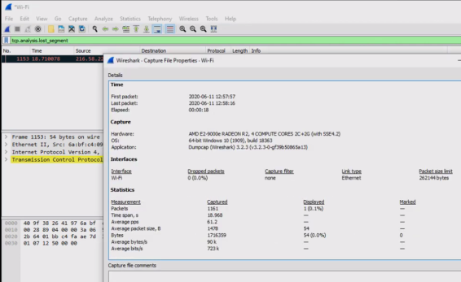

Gambar 10 pengukuran packet loss

Berdasarkan gambar 10 untuk mengukur packet loss langkah pertama adalah membuka wireshark selanjutnya pada bagian pencarian tulis tcp.analysis.lost_segment kemudian pada bagian statistisc terdapat packet captured dan displayed, maka untuk mengukur packet loss kita dapat menggunakan persamaan dibawah ini :

$$Packet loss=\frac{\left(Paket data dikirim-Paket data diterima\right)×100\%}{Paket data dikirim}$$

Berdasarkan persamaan diatas maka untuk mengukur packet loss perhitungannya sebagai berikut.

Packet loss = ((1161-1160)) / 1161 × 100%

= 1/1161×100%

= 0. 086

Berikut adalah tabel 2 rekapitulasi parameter QOS Sistem monitoring Panel Hibrida PLN dan PLTS berbasis Internet of Things (IOT) :

TABEL II

REKAPITULASI PARAMETER QOS

No | Parameter QOS Sistem Monitoring Panel hibrida  PLN dan PLTSberbasis Internet of Things (IOT)
 | Jam | Packe  t Loss | Delay (ms) | Jitter  (ms) | Throughput  (kb/s)
1 | 09.00 | 0% | 16,18 | 16,00 | 723
2 | 09.30 | 0% | 16,23 | 16,13 | 700
3 | 10.00 | 0% | 15,20 | 16,10 | 632
4 | 10.30 | 0% | 16,25 | 15,15 | 522
5 | 11.00 | 0% | 17,22 | 15,14 | 517
6 | 11.30 | 0% | 17,00 | 16,18 | 510
7 | 12.00 | 0% | 16,15 | 15,20 | 540
8 | 12.30 | 0% | 16,24 | 15,17 | 633
9 | 13.00 | 0% | 16,30 | 16,26 | 710
10 | 13.30 | 0% | 17,20 | 15,10 | 730
11 | 14.00 | 0% | 17,16 | 17,12 | 624
12 | 14.30 | 0% | 16,12 | 17,04 | 611
13 | 15.00 | 0% | 16,15 | 16,21 | 732
14 | 15.30 | 0% | 16,28 | 15,22 | 715
15 | 16.00 | 0% | 16,26 | 15,18 | 721
Rata – rata |  | 0% | 245,9 | 237,2 | 9,620
Total |  | $$\frac{\begin{aligned} \\ 4.70+0 + 245,94 + 237,2 + 9,620\end{aligned}}{5}$$ |  |  | 99.492

Berdasarkan tabel 2 keseluruhan data rekapitulasi parameter QOS Sistem monitoring Panel Hibrida PLN dan PLTS berbasis Internet of Things (IOT) dimulai pada jam 09.00 pagi sampai dengan jam 16.00 sore hari dengan menggunakan metode Quality of service (QOS) dan mendapatkan keseluruhan data persentase dari hasil pengukuran beberapa parameter dari metode tersebut dengan total persentase 99,492 atau sesuai dengan versi TIPHON sebagai standarisasi. Tabel persentase dan nilai dari QOS berikut ini :
TABEL III
PERSENTASE DAN NILAI DARI QOS

Nilai | Persentase % | Indeks
3,8 – 4 | 95 – 100 | Sangat memuaskan
3 – 3,79 | 75 – 94,75 | Memuaskan
2 – 2,99 | 50 – 74,75 | Kurang memuaskan
1 – 1,99 | 25 – 49,75 | Jelek

Berdasarkan tabel 3 Sistem monitoring Panel Hibrida PLN dan PLTS berbasis Internet of Things (IOT) memperoleh nilai 3,8 – 4 dengan persentase keberhasilan alat dan sistem sampai 95 s/d 100% dan masuk dalam kategori indeks Sangat memuaskan.

IV KESIMPULAN
Berdasarkan hasil penelitian data pembahasan pada uraian bab sebelumnya mengenai sistem monitoring panel hibrida PLN dan PLTS berbasis (IoT) Internet of Things, maka dapat diambil simpulan sebagai berikut:
- Berdasarkan hasil pengukuran dengan Metode Qos (Quality Of Service) perancangan alat sistem monitoring panel hibrida PLN dan PLTS berbasis (IoT) Internet of Things berjalan dan bekerja dengan “Baik” serta memperoleh nilai 3,8 – 4 dengan persentase keberhasilan alat dan sistem 95 s/d 100% dan masuk dalam kategori Sangat memuaskan.
- Delay waktu yang dibutuhkan hanya 1s (detik) untuk sistem mengirim data monitoring ke android.

V Referensi
[1] Abit duka, E. T., Setiawan, I. N. dan Ibi weking, A. (2018) ‘Perencanaan pembangkit listrik tenaga surya hybrid pada area parkir gedung dinas cipta karya, dinas bina marga dan pengairan kabupaten badung’, jurnal spektrum,5(2),p.67.doi:10.24843/spektrum.2018.v05

[2] Abdillah, H. (2018) ‘Pemanfaatan sistem pembangkit hybrid dengan kendali supply beban’, 02(01), pp. 59–64.

[3] Efendi,Y. (2018) ‘Internet of things (Iot) sistem pengendalian lampu menggunakan raspberry Pi berbasis mobile’, jurnal ilmiah ilmu computer.

[4] Suhervan. 2010. Analisis Penerapan QOS (Quality Of Service) pada jaringan fram Relay Menggunakan Cisco Router. Jakarta: Universitas Esa Unggul.

[5] Wulandari, Rika. 2016. Analisis QOS (Quality of Service) pada Jaringan Internet (Studi Kasus: UPT Loka Uji Teknik Penambangan Jampang Kulon – LIPI).

